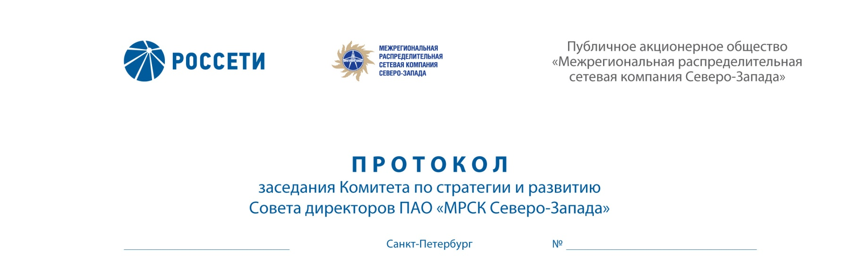

Санкт-Петербург
Справочно:
К протоколу прилагаются:
- доклад по вопросу № 2 «О предварительном рассмотрении Отчета Департамента внутреннего аудита и контроля ПАО «МРСК Северо-Запада» о выполнении плана работы и результатах деятельности внутреннего аудита за 2015 год» (Приложение № 3 к настоящему протоколу);
- доклад по вопросу № 3 «О рассмотрении отчета менеджмента Общества о выполнении Планов корректирующих мероприятий по устранению недостатков, выявленных внутренним аудитом Общества и внешними органами контроля и надзора в 2015 году, Ревизионной комиссией Общества» (Приложение №4 к настоящему протоколу).

Дата составления протокола 29.02.2016 года.
сква
04.06.2018 20

Форма проведения Комитета по стратегии и развитию – заочное голосование.

Председательствующий (лицо, подводящее итоги голосования): Председатель Комитета – Софьин Владимир Владимирович.

Члены Комитета, принявшие участие в заседании:
- Балабан Ф.Н.
- Гуренкова И.С.
- Дронова Т.П.
- Лаврова М.А.
- Москавчук С.Н.
- Покровский С.В.
- Филькин Р.А.
- Шевчук А.В.
Члены Комитета, не принявшие участие в заседании:
- Летягин А.В.

Число членов Комитета, принявших участие в заседании, составляет 9 членов
из 10 избранных членов Комитета. Кворум имеется.
Решения на заседаниях Комитета принимаются простым большинством голосов избранных членов Комитета.

ПОВЕСТКА ДНЯ:
- О рассмотрении отчета о выполнении ключевых показателей эффективности (КПЭ) Генерального директора Общества за 4 квартал 2017 года.

ВОПРОС № 1: О рассмотрении отчета о выполнении ключевых показателей эффективности (КПЭ) Генерального директора Общества за 4 квартал 2017 года.

Вопрос, поставленный на голосование:
Рекомендовать Совету директоров ПАО «МРСК Северо-Запада»:
Утвердить отчет о выполнении ключевых показателей эффективности (КПЭ) Генерального директора Общества за 4 квартал 2017 года в соответствии с приложением к решению Совета директоров Общества.

Итоги голосования по данному вопросу:
№  п/п | Ф.И.О. члена Комитета | Варианты голосования
№  п/п | Ф.И.О. члена Комитета | «За» | «Против» | «Воздержался»
1. | Софьин В.В. | «За» | - | -
2. | Балабан Ф.Н. | «За» | - | -
3. | Гуренкова И.С. | «За» | - | -
4. | Дронова Т.П. | - | «Против» | -
5. | Лаврова М.А. | «За» | - | -
6. | Москавчук С.Н. | «За» | - | -
7. | Покровский С.В. | «За» | - | -
8. | Филькин Р.А. | - | - | «Воздержался»
9. | Шевчук А.В. | «За» | - | -
Решение принято.

ПРИНЯТЫЕ РЕШЕНИЯ:
По вопросу № 1 повестки дня:
Рекомендовать Совету директоров ПАО «МРСК Северо-Запада»:
Утвердить отчет о выполнении ключевых показателей эффективности (КПЭ) Генерального директора Общества за 4 квартал 2017 года в соответствии с приложением к решению Совета директоров Общества.
К протоколу прилагаются:
- опросные листы членов Комитета по стратегии и развитию Совета директоров Общества.

Дата составления протокола: 06 июня 2018 года.

Председатель Комитета В.В. Софьин

Секретарь Комитета С.И. Капырин

